Министерство науки и высшего образования Российской Федерации

ФЕДЕРАЛЬНОЕ ГОСУДАРСТВЕННОЕ АВТОНОМНОЕ
ОБРАЗОВАТЕЛЬНОЕ УЧРЕЖДЕНИЕ ВЫСШЕГО ОБРАЗОВАНИЯ
«НАЦИОНАЛЬНЫЙ ИССЛЕДОВАТЕЛЬСКИЙ УНИВЕРСИТЕТ ИТМО»
(Университет ИТМО)

Институт дизайна и урбанистики
Образовательная программа: Цифровая урбанистика
Направление подготовки: 07.04.04 Градостроительство

ОТЧЕТ
О НАУЧНО-ИССЛЕДОВАТЕЛЬСКОЙ РАБОТЕ

по теме:
Наследие окраин: эмпирическое исследование определения ценности наследия окраин советского периода в г. Санкт-Петербурге

Студент:
Крысанова Ольга Сергеевна,
C4107
«28» января 2026г.

Руководитель:
Шмелева Ирина Александровна,
к.п.н., доцент
«28» января 2026г.

Санкт-Петербург
2026

СОДЕРЖАНИЕ
СПИСОК СОКРАЩЕНИЙ И УСЛОВНЫХ ОБОЗНАЧЕНИЙ 3
ТЕРМИНЫ И ОПРЕДЕЛЕНИЯ 4
ВВЕДЕНИЕ 5
1 Обоснование выбранных кейсов 8
1.1 Подробное описание кейсов 9
1.2 Подготовка данных 9
2 Применение метода к объектам с первоначальной образовательной функцией из базового кейса 11
2.1 Интерпретация промежуточных результатов 11
3 Применение метода к объектам различного функционального назначения 13
3.1 Первый кейс: клуб мастеровых фабрики Торнтона 13
3.2 Второй кейс: школа по типовому проекту 2ЛГ-02-2 17
3.3 Третий кейс: дача Кинга 22
3.4 Выводы о применимости метода и его ограничениях 26
ВЫВОДЫ 28
ЗАКЛЮЧЕНИЕ 29
СПИСОК ИСПОЛЬЗОВАННЫХ ИСТОЧНИКОВ 30
ПРИЛОЖЕНИЕ А Исходные данные для рассматриваемых объектов 32

СПИСОК СОКРАЩЕНИЙ И УСЛОВНЫХ ОБОЗНАЧЕНИЙ
В настоящем отчете о НИР применяют следующие сокращения и обозначения.
НИР – научно-исследовательская работа.
ОКН – объект культурного наследия.
РГИС – Региональная геоинформационная система.
ФЗУ – фабрично-заводское ученичество.
ИДУ – Институт дизайна и урбанистики.
СМИ – средства массовой информации.

ТЕРМИНЫ И ОПРЕДЕЛЕНИЯ
В настоящем отчете о НИР применяют следующие термины с соответствующими определениями.
Оценка потенциала здания – это оценка возможности использования здания с учетом его существующего состояния [1].
Техническое состояние – оценка контролируемых параметров на соответствие требованиям и нормам [2].
Ценность здания, как объекта культуры – качества, посредством которых объект недвижимости является источником информации о зарождении и развитии культуры [3].
Историческое здание – объекты, построенные в центральных районах до 1917 года, за пределами центральных районов Санкт-Петербурга до 1957 года [3].

ВВЕДЕНИЕ
Вопрос сохранения и интеграции архитектурного наследия является одним из способов развития городов. В Санкт-Петербурге основное внимание сосредоточено на памятниках дореволюционной архитектуры. Наследие советского периода, преимущественно сконцентрированное на окраинах города, остается недооцененным. Уникальные объекты конструктивизма и типовые здания составляют материальную основу идентичности этих районов.
Данная работа выполняется в рамках конкурса на соискание премий Правительства Санкт-Петербурга за выполнение дипломных проектов по заданию исполнительных органов государственной власти Санкт-Петербурга в 2025/2026 учебном году. Заказчик темы: комитет по государственному контролю, использованию и охране памятников истории и культуры. Тема: «Наследие окраин».
Основная цель работы — это популяризация объектов культурного наследия. Восстановление функции в наследии советского периода будет формировать причастность населения к общему наследию и городскую идентичность. Сохранение и восстановление исторического облика зданий будет способствовать изучению истории городских районов, что в дальнейшем будет приводить к популяризации объектов культурного наследия, расположенных на окраинах города.
Результаты исследования позволят принимать решения о сохранении, реставрации или реконструкции объектов. Также с помощью оценки городские органы управления могут формировать программы развития территорий с учетом вновь функционирующего исторического наследия советского периода.

Формулировка проблемы
Проблема исследования: отсутствие методологии оценки для нефункционирующих зданий, построенных в г. Санкт-Петербурге в период с1917 по 1957 год.
Для исследуемых в работе объектов нет единой методики, которая комплексно могла бы оценить возможность восстановления функции. Особую сложность представляет отсутствие четких критериев. В отличии от объектов культурного наследия, их статус только зафиксирован [3], что затрудняет разработку мер по их сохранению и приспособлению под современное использование. Работа направлена на формирование нового подхода к оценке нефункционирующих исторических зданий рассматриваемого периода.
Актуальность
Актуальность проблемы подтверждается потребностью в объектах социальной инфраструктуры и наличии нефункционирующих зданий с подходящими объемно-планировочными решениями. Также большая часть исследуемых объектов долгое время не была защищена охранным законодательством, что привело к изменению их облика.
Исследуемые здания в 2025 году признаны историческими, то есть являющимися ценными объектами историко-градостроительной среды [4]. Эти здания не являются выявленными ОКН, ценность их обуславливается только периодом строительства. Основная задача определения ценности таких объектов – это проведение историко-культурной экспертизы. Экспертиза направлена на определение исторической ценности и обоснования мер сохранения. В ней не определяются возможность и необходимость использования исторического здания под новую функцию. Это создает неопределённость в вопросах их адаптивного использования [5].

Цели и задачи
Цель данной научно-исследовательской работы заключается в эмпирическом определении ценности наследия советских окраин Санкт-Петербурга.
Задачи работы:
- Выбрать кейсы с реальными объектами, представляющими разные типы наследия, расположенного на окраинах Санкт-Петербурга;
- Собрать исходные данные по выбранным объектам;
- Оценить потенциал восстановления функции в объектах;
- На основании оценки потенциала выявить, какой ценностью обладают объекты;
- Проанализировать полученные результаты, сформулировать выводы о применимости и ограничениях метода.

Объект и предмет
В данной работе объектом исследования являются здания советского периода, расположенные на окраинах г. Санкт-Петербурге (в фокусе объекты, построенные в период с 1917 по 1957 год). Предметом исследования является оценка потенциала возвращения функции историческому зданию образовательного учреждения. Данный процесс зависит от большого количества факторов, влияющих друг на друга, и требует качественной и количественной оценки.

Методология и методы
Разработанная методология оценки основывается на четырех группах методов: методы, изучающие ценность исторических образовательных учреждений; методы, изучающие расположение образовательных учреждений в архитектурной среде; методы, изучающие потребность города в зданиях образовательных учреждений [6]; методы, изучающие влияние исторических зданий на обучающихся [7].

Новизна исследования
Предполагаемая новизна выпускной квалификационной работы заключается в разработке комплексного метода определения ценности наследия окраин Санкт-Петербурга с помощью оценки потенциала возвращения функции историческому зданию.

Теоретическая и практическая значимость работы
Предполагаемое теоретическое значение работы состоит в возможности распространения разработанной методологии на иные типы зданий и сооружений, для которых необходима оценка потенциала возвращения исторической функции.
Предполагаемое практическое значение состоит в оценке существующих зданий с целью определения наиболее потенциальных к восстановлению. Данная оценка будет являться инструментом принятия решения для органов городского управления, девелоперов и проектировщиков.

Соответствие направлению подготовки
Данная тема работы соответствует направлению «Градостроительство», так как в работе поднимаются вопросы планировки и сохранения исторического контекста города. В теме «Наследие окраин: эмпирическое исследование определения ценности наследия окраин советского периода в г. Санкт-Петербурге» рассматривается влияние зданий на городскую среду и социальные потребности общества. Для составления описания базовых процессов использовались градостроительные нормы и правила. Предмет и объект описывался с градостроительной точки зрения. Результаты оценки потенциала возвращения функции могут быть использованы при составлении документов территориального планирования.

1 Обоснование выбранных кейсов
Ценность наследия может быть определена с помощью применения метода оценки потенциала возвращения функционального назначения советским зданиям.
Для каждого объекта анализируются данные, выражающие историко-культурные характеристики объекта (дата постройки, автор, первоначальная функция, стилистические особенности); физические свойства (техническое состояние здания, степень сохранности, конструктивные особенности); градостроительные характеристики (характер окружающей застройки, транспортная доступность); социально-экономические характеристики (потенциальная необходимость в функции, градостроительные планы).
Методология оценки потенциала возвращения функционального назначения зданиям состоит из следующих этапов:
- Определение критериев.
- Группирование критериев.
- Сбор данных.
- Оценка потенциала.
- Интерпретация результатов.
Подробное описание методологии представлено в НИР 2. В данной работе для каждого кейса были реализованы этапы с 3-го по 5-й.
Выбор экспериментальных кейсов соответствует задаче исследования: выявить, как определяется ценность наследия советского периода на окраинах Санкт-Петербурга в контексте его приспособления под историческую функцию. Ключевыми становятся два параметра: временной период и локация.
Базовый и первый кейс исследуются для определения ценности нефункционирующих зданий, построенных (и функционирующих) в первую половину советского периода (1917 - 1957 гг.). В первом кейсе относительно базового изменена специфика исследуемых объектов. Изменяется историческое функциональное назначение с целью подтверждения работы метода на зданиях с другой функцией.
Второй кейс исследуется для определения ценности нефункционирующих зданий, построенных во вторую половину советского периода (1957 - 1991 гг.).
Третий кейс исследуется для определения ценности нефункционирующих зданий, внесенных в реестр ОКН и расположенных в пригородах Санкт-Петербурга.

Подробное описание кейсов
1. Базовый. Объекты исследования – здания нефункционирующих школ: школа ФЗУ Ленэнерго (адрес: г. Санкт-Петербург, ул. Пугачева, д. 5-7), построенное в 1933 году и школа № 371. Результаты апробации метода представлены в НИР 2, глава 2.
2. Первый. Объект исследования – здание нефункционирующего дома культуры – Клуб мастеровых фабрики Торнтона (адрес: г. Санкт-Петербург, ул. Тельмана, 8), расположенное на окраинах города, построенное в 1912 году.
Исследовательская гипотеза для рассмотрения базового и первого кейсов: восстановление актуальной социальной функции сопоставляется с высокой итоговой оценкой потенциала и является ключевым фактором обоснования сохранения здания.
3. Второй. Объект исследования – здание нефункционирующей школы, построенное в 1965 году по типовому проекту серии 2ЛГ-02-2 по адресу: г. Санкт-Петербург, ул. Промышленная, 38к2. Исследовательская гипотеза: массовость и простота архитектурных решений позднесоветских зданий не является препятствием для получения высокой оценки по архитектурно-планировочным и инженерно-техническим критериям, однако приводят к низким оценкам по историко-культурным критериям.
4. Третий. Объект исследования – здание нефункционирующей дачи Кинга, включенное в список объектов культурного наследия и построенное в начале XX века в Курортном районе Санкт-Петербурга по адресу: Зеленогорск, Приморское шоссе, 520Д. Исследовательская гипотеза: непубличный характер первоначальной исторической функции приводит к значительному снижению оценки по архитектурно-планировочным и социально-экономическим критериям.

Подготовка данных
Для описанных сценариев собраны необходимые данные из открытых источников: Российский общественный сайт-каталог, посвящённый архитектуре Санкт-Петербурга и пригородов – Citywalls [12], градостроительный портал Санкт-Петербурга, поисково-информационная картографическая служба (Яндекс.Карты, 2ГИС) и OpenStreetMap [13], система комплексной оценки ИТМО [11].
В таблице приведены характеристики данных, собираемые для каждого объекта по диаграмме классов:
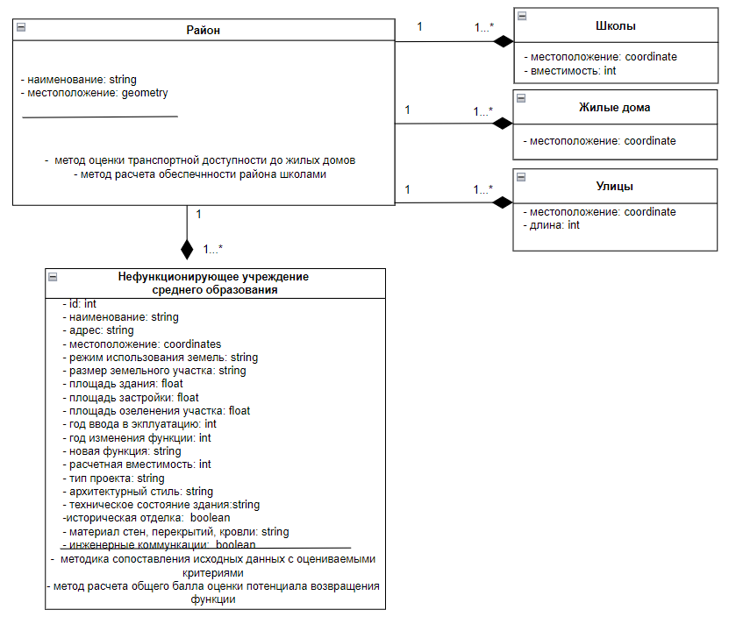
Рисунок 1 – Диаграмма классов
1.3 Предполагаемые результаты
В рамках НИР 2 была проведена оценка двух зданий советского периода, включенных в перечень ценных элементов застройки 1917-1957 года, результаты оценки подтвердили влияние всех исходных данных (информация о здании, об участке и т.д.). Оценка объекта из первого кейса, предположительно, должна показать схожие результаты с базовым кейсом. Оценка объекта из второго кейса, скорей всего, продемонстрирует снижение историко-культурной ценности исследуемого здания, в связи с чем, более низкий итоговый балл потенциала возвращения функции. Оценка потенциала восстановления функции объекта из третьего кейса, предположительно окажется на границе с нижним значением. Это предположение основано на возвращении непубличной функции с точки зрения социально-экономических критериев.

2 Применение метода к объектам с первоначальной образовательной функцией из базового кейса
Краткое описание разработанной методологии:
1.Определение критериев на основании норм и законов.
2. Группирование критериев на категории.
3. Сбор необходимых данных.
4. Оценка потенциала восстановления функции
5. Интерпретация результатов.
Подробное применение метода оценки потенциала возвращения функции к двум объектам с первоначальной образовательной функцией, построенных в период с 1917 по 1957 год, представлено в НИР 2.
В НИР 2 оценка проводилась для двух объектов: школа ФЗУ Ленэнерго [14] и школа № 371, расположенных на окраинах Санкт-Петербурга. Потенциал восстановления функции в школе ФЗУ – высокий, в школе № 371 – оптимальный.
Несоответствующие нормативным требованиям параметры расположены в группе архитектурно-планировочных критериев. Преимущественно, нормам не соответствует земельный участок. Это связано с расположением участка на застроенной территории, где с течением времени изменялись кадастровые границы. Но в условиях реконструкции городской среды, необходимые функции могут быть получены в общегородских объектах. Сами здания соответствуют норме, что говорит о возможности их использования по историческому функциональному значению. Социально-экономическая и историко-культурная группа критериев получила оценку выше среднего, из этого следует, что необходимо не только восстановление функции, но и сохранение исторического здания как символа культурного наследия. Инженерно-техническая группа критериев оценена высоко, так как в зданиях в современное время расположена другая функция, соответствующая требованиям надежности и безопасности здания. Исследование подтверждает гипотезу: восстановление актуальной социальной функции сопоставляется с высокой итоговой оценкой потенциала и является ключевым фактором обоснования сохранения здания.

2.1 Интерпретация промежуточных результатов
С помощью применяемого метода оценки потенциала восстановления функции можно обосновать ценность образовательного объекта советского периода. Ценность объекта исторической застройки, согласно методическим рекомендациям [18] может быть:
- функционально-типологической: способность объекта выполнять первоначально заложенные функции в периоде эксплуатации на современном этапе. Выявляется высокими итоговыми баллами в архитектурно-планировочной и социально-экономической группе критериев;
- градостроительной: местоположение и значимость объекта в структуре историко-градостроительной среды и степенью сохранности самой среды. Выявляется высокими итоговыми баллами в историко-культурной и социально-экономической группе критериев;
- историко-архитектурной: степень сохранности внешнего облика и объемно-пространственной структуры. Выявляется высокими итоговыми баллами в историко-культурной и архитектурно-планировочной группе критериев.
Для объектов, обладающих историко-архитектурной и градостроительной ценностью возвращение первоначальной функции не является первостепенной, для них может быть предложена другая функция.
Таким образом, разработанный метод оценки будет применен к трем кейсам. По результатам оценки будет выявлена ценность исследуемых объектов. Сравнение результатов позволит оценить универсальность метода и сформулировать рекомендации по работе с разными категориями советского наследия окраин.

3 Применение метода к объектам различного функционального назначения
Разработанный метод оценки применяется к трем объектам из кейсов: клуб мастеровых фабрики Торнтона, школа по проекту 2-ЛГ2-02, дача Кинга. Для данных кейсов применяется метод оценки потенциала восстановления функции, используемый на 3 этапе общей методологии.

3.1 Первый кейс: клуб мастеровых фабрики Торнтона
Клуб мастеровых фабрики Торнтона введен в эксплуатацию в 1912 году и использовался как место досуга для фабрики, расположенной через дорогу [15]. В 2014 году в здании случился пожар, после которого был проведен ремонт и объект приспособлен под хостел. Исходные данные представлены в таблице 1.
Результаты применения метода оценки потенциала восстановления функции представлены в таблице 2. В графе «норма» выведено эталонное значение для объекта с данными характеристиками. Подробное описание нормативных требований и эталонных значений расположены в таблице 2, НИР 2.
Таблица 1 – Исходные данные для первого объекта: клуб мастеровых фабрики Торнтона
 | Исходные данные | Объект: клуб мастеровых фабрики Торнтона
1 | 2 | 3
0 | Id | 02.1
1 | Наименование объекта | Клуб мастеровых фабрики Торнтона
2 | Адрес | г. Санкт-Петербург, ул. Тельмана, 8
3 | Местоположение | 59.888930, 30.452367
4 | Функциональная зона территории | Общественно-деловая зона
5 | Режим использования земель | ЗРЗ(12)06
6 | Размер земельного участка (Sзу) | 874
7 | Площадь здания (Sзд) | 1183.3
8 | Площадь застройки (Sз) | 770
9 | Площадь озеленения участка (Sо) | 75
10 | Год ввода в эксплуатацию | 1912
11 | Год изменения функции | 2014
12 | Новая функция | Хостел
13 | Расчетная вместимость(W) | 200
14 | Тип проекта | Индивидуальный проект
15 | Архитектурный стиль | Кирпичный
16 | Техническое состояние здания | Исправное
17 | Историческая отделка | Нет
18 | Материал стен, перекрытий, кровли | Кирпич, дерево, металл
19 | Инженерные коммуникации | Подключено
Продолжение таблицы 1
1 |  | 2 | 3
20 |  | Ссылка | https://www.citywalls.ru/house19280.html
Таблица 2 – Получение общего балла оценки потенциала восстановления функции для объекта: клуб мастеровых фабрики Торнтона
Критерий | Норма | Значение | Оценка
1 | 2 | 3 | 4
Размер земельного участка (Sзу.опт.) | 65 м²/чел | 4,37 м²/чел | 0
Площадь открытых площадок  (Sплощ.) | 4 м²/чел | 0,29 м²/чел | 0
Площадь зон отдыха на участке (Sз.о.) | 2 м²/чел | 0 м²/чел | 0
Площадь хозяйственной зоны (Sз.х.) | 100 м² | 104 м² | 1
Объемно-планировочная структура | коридорная | коридорная | 1
Площадь здания (Sзд.необх.) | 2,5 м²/чел | 5,91 м²/чел | 1
Зальные помещения | наличие | наличие | 1
Современное функциональное использование | административная, торговая, социальная, культурная | жилая | 0
Возможность строительства зданий на участке $(Sсв.)$ | 205 м² | 0 м² | 0
Итоговый балл по K1: |  |  | 0.44
Качество окружающего воздуха | отсутствие предприятий легкой промышленности в радиусе 100 м или АЗС в радиусе 50 м | отсутствуют | 1
Акустический комфорт | отсутствие на расстоянии до 100 метров магистральных улиц, шоссе | отсутствуют | 1
Естественное освещение | отсутствие окружающей застройка на расстоянии до 40 м не выше 9 этажей | отсутствуют | 1
Озелененная территория участка (Sо.) | 410 м² | 75 м² | 0
Функциональная зона территории | общественно-деловая, жилая | жилая | 1
Транспортная доступность | расстояние до жилых домов 500 м | расстояние до жилых домов 500м | 1
Настоящая необходимость в учреждении | район обеспечен образовательными учреждениями | район не обеспечен образовательными учреждениями | 1
Продолжение таблицы 2
1 | 2 | 3 | 4
Возможная необходимость в учреждении | в районе планируется строительство многоквартирных домов | в районе планируется строительство многоквартирных домов | 1
Работы, необходимые для восстановления функции | работоспособное, исправное | исправное | 1
Итоговый балл по K2: |  |  | 0.89
Устройство пожарного проезда | существующие проезды, расстояние 10 метров | существующие проезды, расстояние 10 метров | 1
Пожароопасность конструкций | бетон, железобетон, сталь, кирпич | Кирпич, дерево, металл | 0
Расстояние от границ земельного участка до других объектов | до жилых домов >10 м,  до торговых зданий >50 м,  до гаражей>25 м | до жилых домов >10 м,  до торговых зданий >50 м,  до гаражей>25 м | 1
Инженерное оборудование здания | подключение к городским коммуникациям | подключение к городским коммуникациям | 1
Прочность и надежность конструкций | работоспособное, исправное | исправное | 1
Сохранность исторической части здания | историческая часть сохранилась | историческая часть не сохранилась | 0
Итоговый балл по K3: |  |  | 0.83
Датировка | объект включен в перечень ценных элементов застройки (1917-1957 гг), реестр ОКН | объект не включен в перечень ценных элементов застройки (1917-1957 гг) | 0
Мемориальность | связь с историческими событиями и выдающимися деятелями | связь с выдающимися деятелями | 1
Подлинность | сохранение первоначального облика | утрата первоначального облика | 0
Представительность | отражение архитектурного стиля | не отражает архитектурный стиль | 0
Градостроительная ценность | доминантна пространственно-планировочной структуры | не является доминантой | 0
Ансамблевость | элемент историко-градостроительного ансамбля | элемент историко-градостроительного ансамбля | 1
Конструктивно-технологическая ценность | применение новых конструктивных решений | новые конструктивные решения не применялись | 0
Архитектурно-художественная ценность интерьеров | интерьеры сохранились | интерьеры не сохранились | 0
Научно-познавательная ценность | здание – носитель научной информации | здание – не носитель научной информации | 0
Учебно-педагогическая ценность | наличие исторической функции более 30 лет | наличие исторической функции 102 года | 1
Художественно-эстетическая ценность | сохранились элементы искусства | не сохранились элементы искусства | 0
Публичная и общественная значимость | упоминание в СМИ | упоминание в СМИ | 1
Социокультурная ценность | наличие природного ландшафта | отсутствие природного ландшафта | 0
Распространённость | индивидуальный проект, известно имя архитектора | неизвестно имя архитектора | 0
Режимы использования земель | зона ЗРЗ или ОЗ | зона ЗРЗ | 1
Этапность | не пристроены поздние объемы | не пристроены поздние объемы | 1
Видимость | видимость с пересечения главных улиц | отсутствие видимости с пересечения главных улиц | 0
Итоговый балл по K4: |  |  | 0.35
Общий балл: |  |  | 2.52
Общий балл I = 2.52. Уровень потенциала: оптимальный. Рекомендация: В здании возможно восстановление функции после проведения определенных работ.
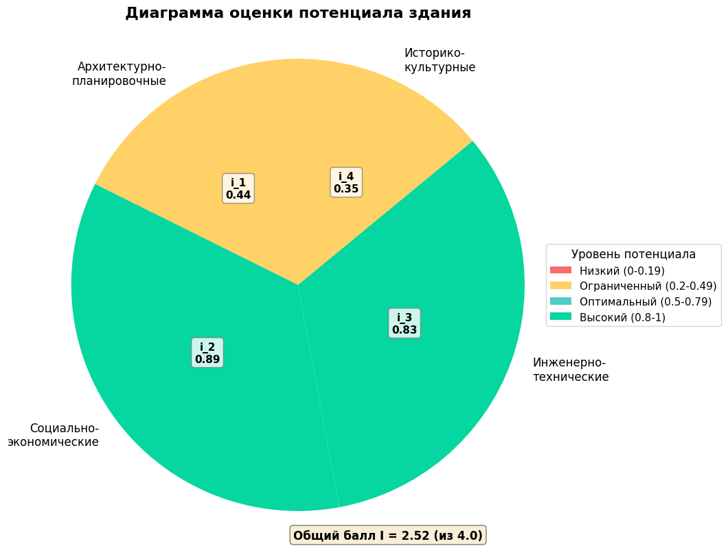
Рисунок 2 – Диаграмма оценки потенциала восстановления функции для объекта:
клуб мастеровых фабрики Торнтона
Проведение оценки потенциала восстановления функции для первого кейса происходит по разработанному методу. Отличие в корректировке нормируемых значений для оценки архитектурно-планировочных критериев, так как рассматриваемая функция не является образовательной. Исследование подтверждает гипотезу: высокая итоговая оценка связана с актуальностью восстанавливаемой социальной функции, подходящими архитектурно-планировочными решениями, и является ключевым фактором для обоснования сохранения здания и восстановления функции. Следовательно, здания, с общественной функцией рассматриваемого периода (1917-1957 год), обладают функционально-типологической и градостроительной ценностью [18] и подлежат не только сохранению облика, но и восстановлению первоначальной функции. Отсутствие жестких охранных регламентов позволяет проводить мероприятия по реконструкции здания с учетом сохраняемых ценных элементов.

3.2 Второй кейс: школа по типовому проекту 2ЛГ-02-2
Объект из второго кейса – школа, построенная по типовому проекту 2ЛГ-02-2, разработанному мастерской №3 в институте «Ленпроект» в 1962 году [16]. В 2000-х была произведена зашивка кирпичных стен вентилируемыми фасадами. В здании на данный момент располагаются офисы. Исходные данные представлены в таблице 3.
Таблица 3 – Исходные данные для первого объекта: школа по проекту 2ЛГ-02-2
 | Исходные данные | Объект: Школа по проекту 2ЛГ-02-2
1 | 2 | 3
Продолжение таблицы 3
1 | 2 | 3
0 | Id | 03.1
1 | Наименование объекта | Школа по проекту 2ЛГ-02-2
2 | Адрес | г. Санкт-Петербург, Промышленная улица, дом 38
3 | Местоположение | 59.896070, 30.258142
4 | Функциональная зона территории | Общественно-деловая зона
5 | Режим использования земель | -
6 | Размер земельного участка (Sзу) | 4663
7 | Площадь здания (Sзд) | 5866.3
8 | Площадь застройки (Sз) | 2051
9 | Площадь озеленения участка (Sо) | 941
10 | Год ввода в эксплуатацию | 1965
11 | Год изменения функции | 2019
12 | Новая функция | Административно-офисное здание
13 | Расчетная вместимость(W) | 600
14 | Тип проекта | Типовой проект школа 2ЛГ-02-2
15 | Архитектурный стиль | -
16 | Техническое состояние здания | Исправное
17 | Историческая отделка | Нет
18 | Материал стен, перекрытий, кровли | Кирпич, железобетон, металл
19 | Инженерные коммуникации | Подключено
20 | Ссылка | https://www.citywalls.ru/house3991.html
Результаты применения метода оценки потенциала восстановления функции представлены в таблице 4.
Таблица 4 – Получение общего балла оценки потенциала восстановления функции для объекта: школа по проекту 2ЛГ-02-2
Критерий | Норма | Значение | Оценка
1 | 2 | 3 | 4
Размер земельного участка (Sзу.опт.) | 65 м²/чел | 7,7 м²/чел | 0
Площадь открытых площадок  (Sплощ.) | 4 м²/чел | 2,85 м²/чел | 0
Площадь зон отдыха на участке (Sз.о.) | 2 м²/чел | 0 м²/чел | 0
Площадь хозяйственной зоны (Sз.х.) | 100 м² | 0 м² | 0
Объемно-планировочная структура | коридорная | коридорная | 1
Площадь здания (Sзд.необх.) | 2,5 м²/чел | 9,77 м²/чел | 1
Зальные помещения | наличие | наличие | 0
Современное функциональное использование | административная, торговая, социальная, культурная | административная | 1
Возможность строительства зданий на участке $(Sсв.)$ | 150 м² | 941 м² | 1
Продолжение таблицы 4
1 | 2 | 3 | 4
Итоговый балл по K1: |  |  | 0.44
Качество окружающего воздуха | отсутствие предприятий легкой промышленности в радиусе 100 м или АЗС в радиусе 50 м | отсутствуют | 1
Акустический комфорт | отсутствие на расстоянии до 100 метров магистральных улиц, шоссе | отсутствуют | 1
Естественное освещение | отсутствие окружающей застройка на расстоянии до 40 м не выше 9 этажей | отсутствуют | 1
Озелененная территория участка (Sо.) | 410 м² | 75 м² | 1
Функциональная зона территории | общественно-деловая, жилая | общественно-деловая | 1
Транспортная доступность | расстояние до жилых домов 500 м | расстояние до жилых домов 500м | 1
Настоящая необходимость в учреждении | район обеспечен образовательными учреждениями | район не обеспечен образовательными учреждениями | 1
Возможная необходимость в учреждении | в районе планируется строительство многоквартирных домов | в не районе планируется строительство многоквартирных домов | 0
Работы, необходимые для восстановления функции | работоспособное, исправное | исправное | 1
Итоговый балл по K2: |  |  | 0.89
Устройство пожарного проезда | существующие проезды, расстояние 10 метров | существующие проезды, расстояние 10 метров | 1
Пожароопасность конструкций | бетон, железобетон, сталь, кирпич | кирпич, железобетон, металл | 1
Расстояние от границ земельного участка до других объектов | до жилых домов >10 м,  до торговых зданий >50 м,  до гаражей>25 м | до жилых домов>10 м,  до торговых<50 м,  до гаражей>25 м | 0
Продолжение таблицы 4
1 | 2 | 3 | 4
Инженерное оборудование здания | подключение к городским коммуникациям | подключение к городским коммуникациям | 1
Прочность и надежность конструкций | работоспособное, исправное | исправное | 1
Сохранность исторической части здания | историческая часть сохранилась | историческая часть не сохранилась | 1
Итоговый балл по K3: |  |  | 0.83
Датировка | объект включен в перечень ценных элементов застройки (1917-1957 гг), реестр ОКН | объект не включен в перечень ценных элементов застройки (1917-1957 гг) | 0
Мемориальность | связь с историческими событиями и выдающимися деятелями | не связано с выдающимися деятелями | 0
Подлинность | сохранение первоначального облика | утрата первоначального облика | 0
Представительность | отражение архитектурного стиля | не отражает архитектурный стиль | 0
Градостроительная ценность | доминантна пространственно-планировочной структуры | не является доминантой | 0
Ансамблевость | элемент историко-градостроительного ансамбля | не элемент историко-градостроительного ансамбля | 0
Конструктивно-технологическая ценность | применение новых конструктивных решений | новые конструктивные решения не применялись | 0
Архитектурно-художественная ценность интерьеров | интерьеры сохранились | интерьеры не сохранились | 0
Научно-познавательная ценность | здание – носитель научной информации | здание – не носитель научной информации | 0
Продолжение таблицы 4
1 | 2 | 3 | 4
Учебно-педагогическая ценность | наличие исторической функции более 30 лет | наличие исторической функции 54 года | 1
Художественно-эстетическая ценность | сохранились элементы искусства | не сохранились элементы искусства | 0
Публичная и общественная значимость | упоминание в СМИ | не упоминается в СМИ | 0
Социокультурная ценность | наличие природного ландшафта | отсутствие природного ландшафта | 0
Распространённость | индивидуальный проект, известно имя архитектора | типовой проект 2ЛГ-02-2 | 1
Режимы использования земель | зона ЗРЗ или ОЗ | не зона ЗРЗ и ОЗ | 0
Этапность | не пристроены поздние объемы | пристроены поздние объемы | 0
Видимость | видимость с пересечения главных улиц | видимость с пересечения главных улиц | 1
Итоговый балл по K4: |  |  | 0.12
Общий балл: |  |  | 2.28
Общий балл I = 2.28. Уровень потенциала: оптимальный. Рекомендация: В здании возможно восстановление функции после проведения определенных работ.
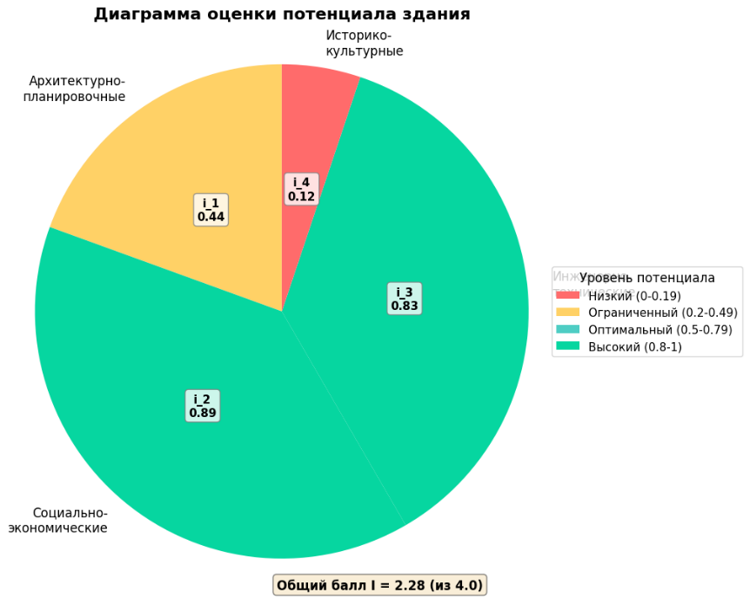
Рисунок 3 – Диаграмма оценки потенциала восстановления функции для второго
сценария
Применение метода к зданию, построенному во вторую половину советского периода (с 1957 по 1991 год) демонстрирует высокие оценки по социально-экономическим и инженерно-техническим группам критериев. Это связано с архитектурными тенденциями во временной период – архитектура была лишена декоративного оформления и строилась по типовым проектам. Исследование подтверждает гипотезу: архитектурно-планировочные и инженерно-технические критерии оцениваются высоко, в то время как историко-культурные критерии получили низкую оценку; но это не является препятствием для получения высокой средней оценки и рекомендации к восстановлению функции. Следовательно, здания обладают функционально-типологической ценностью [18] и подлежат восстановлению функции. Низкий балл по историко-культурной группе критериев означает, что здание не обладает выдающимся архитектурным обликом и может подлежать реконструкции с целью увеличения полезной площади.

3.3 Третий кейс: дача Кинга
Объект из третьего кейса – деревянная дача Кинга, построенная в начале XX века, в г. Зеленогорске. Дача является образцом стиля «модерн» [17]. В современное время дача пустует, на территории построен отель. Исходные данные представлены в таблице 5.
Таблица 5 – Исходные данные для первого объекта: дача Кинга
 | Исходные данные | Объект: дача Кинга
1 | 2 | 3
0 | Id | 04.1
1 | Наименование объекта | Дача Кинга (деревянная)
2 | Адрес | г. Санкт-Петербург, Зеленогорск, Приморское шоссе, 520Д
3 | Местоположение | 60.186801, 29.723681
4 | Функциональная зона территории | Зона рекреационного назначения
5 | Режим использования земель | ЗРЗ(38)26
6 | Размер земельного участка (Sзу) | 124806
7 | Площадь здания (Sзд) | 505
8 | Площадь застройки (Sз) | 392
9 | Площадь озеленения участка (Sо) | 98201
10 | Год ввода в эксплуатацию | Конец XIX - начало XX в.
11 | Год изменения функции | -
12 | Новая функция | Заброшено
13 | Расчетная вместимость(W) | 50
14 | Тип проекта | Индивидуальный проект
15 | Архитектурный стиль | Модерн
16 | Техническое состояние здания | Неисправное
Продолжение таблицы 5
1 | 2 | 3
17 | Историческая отделка | Да
18 | Материал стен, перекрытий, кровли | Дерево, металл
19 | Инженерные коммуникации | Нет
20 | Ссылка | https://www.citywalls.ru/house28061.html
Результаты применения метода оценки потенциала восстановления функции представлены в таблице 6.
Таблица 6 – Получение общего балла оценки потенциала восстановления функции для объекта: дача Кинга
Критерий | Норма | Значение | Оценка
1 | 2 | 3 | 4
Размер земельного участка (Sзу.опт.) | 200 м²/чел | 12 400 м²/чел | 1
Площадь открытых площадок  (Sплощ.) | 55 м²/чел | - | 0
Площадь зон отдыха на участке (Sз.о.) | 60 м² | - | 0
Площадь хозяйственной зоны (Sз.х.) | 150 м² | - | 0
Объемно-планировочная структура | зальная | зальная | 1
Площадь здания (Sзд.необх.) | 300 м² | - | 0
Зальные помещения | наличие | - | -
Современное функциональное использование | административная, торговая, социальная, культурная | жилая | 0
Возможность строительства зданий на участке $(Sсв.)$ | 150 м² | невозможно | 0
Итоговый балл по K1: |  |  | 0.11
Качество окружающего воздуха | отсутствие предприятий легкой промышленности в радиусе 100 м или АЗС в радиусе 50 м | отсутствуют | 1
Акустический комфорт | отсутствие на расстоянии до 100 метров магистральных улиц, шоссе | отсутствуют | 1
Естественное освещение | отсутствие окружающей застройка на расстоянии до 40 м не выше 9 этажей | отсутствуют | 1
Озелененная территория участка (Sо.) | 1000 м² | 98201 м² | 1
Функциональная зона территории | общественно-деловая, жилая | жилая | 1
Продолжение таблицы 6
1 | 2 | 3 | 4
Транспортная доступность | расстояние до жилых домов 500 м | расстояние до жилых домов и остановок более 500м | 0
Настоящая необходимость в учреждении | район обеспечен образовательными учреждениями | - | 0
Возможная необходимость в учреждении | в районе планируется строительство многоквартирных домов | - | 0
Работы, необходимые для восстановления функции | работоспособное, исправное | исправное | 0
Итоговый балл по K2: |  |  | 0.71
Устройство пожарного проезда | существующие проезды, расстояние 10 метров | существующие проезды, расстояние 10 метров | 1
Пожароопасность конструкций | бетон, железобетон, сталь, кирпич | дерево, металл | 0
Расстояние от границ земельного участка до других объектов | до жилых домов >10 м,  до торговых зданий >50 м,  до гаражей>25 м | до жилых домов >10 м,  до торговых зданий >50 м,  до гаражей>25 м | 1
Инженерное оборудование здания | подключение к городским коммуникациям | не подключено к городским коммуникациям | 0
Прочность и надежность конструкций | работоспособное, исправное | неисправное | 0
Сохранность исторической части здания | историческая часть сохранилась | историческая часть сохранилась | 1
Итоговый балл по K3: |  |  | 0.5
Датировка | объект включен в перечень ценных элементов застройки (1917-1957 гг), реестр ОКН | объект включен в перечень ОКН | 1
Мемориальность | связь с историческими событиями и выдающимися деятелями | связь с выдающимися деятелями | 1
Продолжение таблицы 6
1 | 2 | 3 | 4
Подлинность | сохранение первоначального облика | сохранение первоначального облика | 1
Представительность | отражение архитектурного стиля | отражение архитектурного стиля | 1
Градостроительная ценность | доминантна пространственно-планировочной структуры | не является доминантой | 0
Ансамблевость | элемент историко-градостроительного ансамбля | не элемент историко-градостроительного ансамбля | 0
Конструктивно-технологическая ценность | применение новых конструктивных решений | новые конструктивные решения не применялись | 0
Архитектурно-художественная ценность интерьеров | интерьеры сохранились | интерьеры сохранились | 1
Научно-познавательная ценность | здание – носитель научной информации | здание – не носитель научной информации | 0
Учебно-педагогическая ценность | наличие исторической функции более 30 лет | - | 0
Художественно-эстетическая ценность | сохранились элементы искусства | сохранились элементы искусства | 1
Публичная и общественная значимость | упоминание в СМИ | упоминание в СМИ | 1
Социокультурная ценность | наличие природного ландшафта | наличие природного ландшафта | 1
Распространённость | индивидуальный проект, известно имя архитектора | индивидуальный проект | 1
Режимы использования земель | зона ЗРЗ или ОЗ | зона ЗРЗ | 1
Этапность | не пристроены поздние объемы | не пристроены поздние объемы | 1
Продолжение таблицы 6
1 | 2 | 3 | 4
Видимость | видимость с пересечения главных улиц | отсутствие видимости с пересечения главных улиц | 0
Итоговый балл по K4: |  |  | 0.65
Общий балл: |  |  | 1.81
Общий балл I = 1.81. Уровень потенциала: ограниченный. Рекомендация: В здании возможно восстановление функции, но это требует значительных ресурсов и инвестиций. 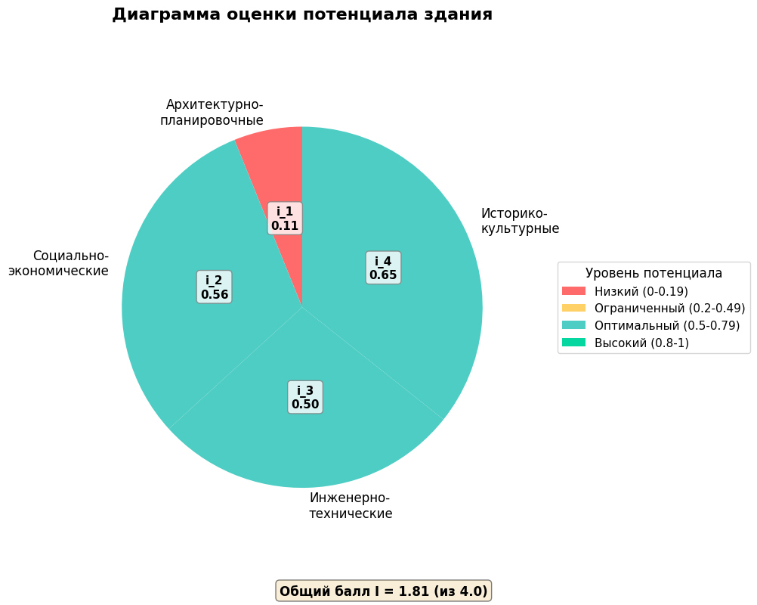
Рисунок 4 – Диаграмма оценки потенциала восстановления функции для третьего
сценария
Применение метода к данному объекту демонстрирует низкий балл по группе архитектурно-планировочных критериев. Это связано с первоначальной исторической функцией – жилой дом. Исследовательская гипотеза подтверждается: непубличный характер первоначальной функции приводит к снижению общего балла оценки потенциала, означающего значительные ресурсные затраты на восстановление функции. Следовательно, такие здания обладают историко-архитектурной ценностью [18] и в первую очередь подлежат сохранению и восстановлению первоначального облика. Низкий балл по архитектурно-планировочной группе критериев означает, что здание не целесообразно приспосабливать под первоначальную функцию.

3.4 Выводы о применимости метода и его ограничениях
Применение метода оценки потенциала возвращения функции к разным объектам выделило следующие ограничения:
- Ограничение к объектам с первоначальной непубличной функцией. Значительная часть критериев в архитектурно-планировочной и социально-экономической группах связана с оценкой общественно-значимой функции. Применение метода к рассматриваемому в третьем кейсе объекту привело к некорректной оценке.
Эмпирическое исследование на четырех экспериментальных кейсах позволило не только проверить метод оценки потенциала восстановления функции, определить границы его применимости, но и выявить специфику ценности для разных категорий советского наследия. Метод доказал высокую эффективность при определении потенциала восстановления исторической функции объектов советского периода с 1917 по 1957 года, расположенных на городских окраинах. Ценность и идентичность подтверждается в высоком итоговом балле по группам историко-культурных и социально-экономических критериев.
В работе определена преобладающая ценность для разных категорий застройки:
- историко-архитектурная, градостроительная и функционально-типологическая — для зданий периода 1917-1957 годов, имевших общественную или социальную функцию;
- функционально-типологическая — для зданий периода 1958-1991 годов, имевших социальную функцию,
- историко-архитектурная — для объектов культурного наследия, внесенных в реестр, имевших непубличную функцию.
Разработанная в НИР 2 методология позволяет разработать перечень критериев, необходимых для оценки ОКН, имеющих непубличную первоначальную функцию. Не смотря на выявленные ограничения, общая методология исследования подтвердила свою устойчивость.

ВЫВОДЫ
Разработанный метод оценки потенциала возвращения исторической функции был применен к четырем экспериментальным кейсам, представляющим типы наследия окраин города Санкт-Петербурга. Реализация показала, что использование четырех категорий критериев (архитектурно-планировочные, социально-экономические, инженерно-технические и историко-культурные) позволяют получить содержательную оценку.
Применение метода к объектам с разными общественными функциями в рамках одного исторического периода подтвердило его адаптивность. Корректировка нормативных значений возможна на основании стандартов и документов.
Исследование сценарных данных выявило ограничения по непубличной первоначальной функции. Для советских зданий раннего периода (с 1917 по 1957 года) ценность выражается в архитектурных и объемно-планировочных характеристиках. Здания позднего советского периода (с 1957 по 1991 года) ценны своей адаптивностью к приспособлению. Здания, признанные ОКН ценны своей подлинностью.
Результаты исследования указывают на возможное дальнейшее развитие метода на основе разработанной методологии. Методология позволяет разработать множество оценочных групп критериев для разных категорий наследия (массовый модернизм, объекты военного назначения, объекты с частной функцией).

ЗАКЛЮЧЕНИЕ
Данная научно-исследовательская работа посвящена решению актуальной градостроительной задачи – эмпирическому определению ценности наследия советского периода на окраинах Санкт-Петербурга. В ходе работы было апробировано определение ценности с помощью метода оценки потенциала возвращения исторической функции на разных кейсах. Применение к четырем объектам выявило, что ценность советских объектов не является универсальной. Эта ценность выражается в значении балла оцениваемых архитектурно-планировочных, социально-экономических, инженерно-технических и историко-культурных критериев.
Исследование показало, что метод наиболее эффективен для объектов советского периода с 1917 по 1957 года с первоначальными общественными и социальными функциями. Для оценки объектов других периодов и функций может быть выполнена разработка иных критериев на основании методологии, описанной в НИР 2.
Результаты работы могут являются инструментом для принятия решений:
- выявлять наиболее перспективные для восстановления функции объекты;
- разрабатывать программы развития территорий с интеграцией наследия;
- сохранять советские здания на окраинах;
- минимизировать градостроительные конфликты, связанные с неопределенным статусом советских зданий на окраинах.
Таким образом, проведенное исследование служит основой для оценки объектов культурного наследия и ценных зданий. Разработанный подход позволит сохранить и использовать исторические здания советского периода в г. Санкт-Петербурге.

СПИСОК ИСПОЛЬЗОВАННЫХ ИСТОЧНИКОВ
- Методические рекомендации по оценке объектов недвижимости, отнесенных в установленном порядке к объектам культурного наследия / Одобрены к применению Советом по оценочной деятельности (заседание от 23 июня 2015 г.). - 2015. - [32] с.
- ГОСТ 53778-2010. Здания и сооружения. Правила обследования и мониторинга технического состояния / Введ. 2011-01-01. — Москва : Стандартинформ, 2010. — 30 с. — Изм. № 1, 2012 г.
- Федеральный закон от 25 июня 2002 г. № 73-ФЗ "Об объектах культурного наследия (памятниках истории и культуры) народов Российской Федерации" / Собрание законодательства РФ. – 2002. – № 26. – Ст. 2519.
- О внесении изменений в Закон Санкт-Петербурга "О границах объединенных зон охраны объектов культурного наследия, расположенных на территории Санкт-Петербурга, режимах использования земель и требованиях к градостроительным регламентам в границах указанных зон" [Электронный ресурс]. - URL: https://npa.gov.spb.ru/SpbGovSearch/Document/40501.html (дата обращения: 16.05.2025).
- Постановление Правительства Российской Федерации от 25 апреля 2024 г. № 530 “Об утверждении Положения о государственной историко-культурной экспертизе” [Электронный ресурс]. - URL: https://www.garant.ru/products/ipo/prime/doc/408858337/?ysclid=mbzefa3r22518407208 (дата обращения: 16.05.2025).
- Building Condition Assessment (BCA) on school building in Sabah, Malaysia [Электронный ресурс] // ICONBUILD & RCCE 2019 / IOP Conf. Series: Materials Science and Engineering. - IOP Publishing, 2020. - Vol. 849. – [Электронный ресурс]. – URL: https://iopscience.iop.org (дата обращения: 20.11.2024).
- School buildings performance evaluation method (SC-BPE Method) // Revista de Gestão e Secretariado (Management and Administrative Professional Review, 2024. [Электронный ресурс]. – URL: https://www.researchgate.net (дата обращения: 20.11.2024).
- СП 4.13130.2013. Свод правил. Системы противопожарной защиты. Ограничение распространения пожара на объектах защиты. Требования к объемно-планировочным и конструктивным решениям [Текст]: утв. приказом МЧС России от 24.04.2013 № 288. - Введ. 2013-06-25. - М.: ФГБУ ВНИИПО МЧС России, 2013. - 76 с.
- СП 251.1325800.2016. Здания общеобразовательных организаций. Правила проектирования [Текст]: свод правил: утв. приказом Минстроя России от 24.12.2016 № 931/пр : введ. 2017-06-25. - М.: Минстрой России, 2017. - 54 с.
- СП 42.13330.2016. Градостроительство. Планировка и застройка городских и сельских поселений. Актуализированная редакция СНиП 2.07.01-89* / Минстрой России. — Введ. 2017-06-17. — М.: Минстрой России, 2016. — 101 с.
- Ценностно-ориентированная система комплексной оценки, мониторинга и планирования жилой и промышленной застройки урбанизированных территорий [Электронный ресурс] / Институт дизайна и урбанистики ИТМО. — URL: https://dc.idu.actcognitive.org/ (дата обращения: 10.01.2025)
- Citywalls [Электронный ресурс]: — URL: https://www.citywalls.ru (дата обращения: 20.12.2024).
- OpenStreetMap [Электронный ресурс]: электронная карта района. — URL: https://www.openstreetmap.org/ (дата обращения: 20.12.2024).
- Школа ФЗУ Ленэнерго – забытый памятник ленинградского постконструктивизма
[Электронный ресурс] — URL: https://archi.ru/russia/99127/shkola-fzu-lenenergo-zabytyi-pamyatnik-leningradskogo-postkonstruktivizma (дата обращения: 10.06.2025).
15. Клуб мастеровых фабрики Торнтона – Клуб им. Луначарского комбината им. Тельмана [Электронный ресурс] — URL: https://www.citywalls.ru/house19280.html?ysclid=mkdyak3i7g861207634 (дата обращения: 10.12.2025).
16. Школа – Административное здание [Электронный ресурс] — URL: https://www.citywalls.ru/house3991.html?ysclid=mkdycf8g4a399930754 (дата обращения: 10.12.2025).
17. Дача Кинга (деревянная) [Электронный ресурс] — URL: https://www.citywalls.ru/house28061.html?ysclid=mkdyd6p5b1960233779 (дата обращения: 10.12.2025).
18. Определение ценности объектов исторической застройки: методические рекомендации/Н.В. Марушина, А.Ю. Назарова, Т.С.Ковалевская, Д.А. Мишагина, И.Л. Пасечник. - СПб.: Галерея Печати, 2025 - 108 с. Ил.28.Бибилогр.: 64 назв.

ПРИЛОЖЕНИЕ А

Исходные данные для рассматриваемых объектов
Таблица 7 – Исходные данные для рассматриваемых объектов
N | Данные | Объект
 |  | Школа ФЗУ Ленэнерго | Клуб мастеровых фабрики Торнтона | Школа по проекту 2ЛГ-02-2 | Дача Кинга
1 | 2 | 3 | 4 | 5 | 6
 | Id | 01.1 | 02.1 | 03.1 | 04.1
1 | Наименование объекта | Школа ФЗУ Ленэнерго | Клуб мастеровых фабрики Торнтона | Школа по проекту 2ЛГ-02-2 | Дача Кинга (деревянная)
2 | Адрес | Г. Санкт-Петербург, ул. Пугачева, д. 5-7 | г. Санкт-Петербург, ул. Тельмана, 8 | г. Санкт-Петербург, Промышленная улица, дом 38 | Г. Санкт-Петербург, Зеленогорск, Приморское шоссе, 520Д
3 | Местоположение | 59.949893, 30.418222 | 59.888930, 30.452367 | 59.896070, 30.258142 | 60.186801, 29.723681
4 | Функциональная зона территории | Зона застройки среднеэтажными жилыми домами | Общественно-деловая зона | Общественно-деловая зона | Зона рекреационного назначения
5 | Режим использования земель | ОЗРЗ-2(11) | ЗРЗ(12)06 | - | ЗРЗ(38)26
6 | Размер земельного участка (Sзу) | 23634 | 874 | 4663 | 124806
7 | Площадь здания (Sзд) | 7003.7 | 1183.3 | 5866.3 | 505
8 | Площадь застройки (Sз) | 4804 | 770 | 2051 | 392
9 | Площадь озеленения участка (Sо) | 841 | 75 | 941 | 98201
10 | Год ввода в эксплуатацию | 1933 | 1912 | 1965 | Конец XIX - начало XX в.
11 | Год изменения функции | 1965 | 2014 | 2019 | -
12 | Новая функция | Центральное производственное ремонтное предприятие (ЦПРП) "Ленэнерго" | Хостел | Административно-офисное здание | Заброшено
13 | Расчетная вместимость(W) | 800 | 200 | 600 | 50
14 | Тип проекта | Индивидуальный проект | Индивидуальный проект | Типовой проект школа 2ЛГ-02-2 | Индивидуальный проект
15 | Архитектурный стиль | Конструктивизм | Кирпичный | - | Модерн
16 | Техническое состояние здания | Исправное | Исправное | Исправное | Неисправное
17 | Историческая отделка | Да | Нет | Нет | Да
18 | Материал стен, перекрытий, кровли | Кирпич, железобетон, металл | Кирпич, дерево, металл | Кирпич, железобетон, металл | Дерево, металл
19 | Инженерные коммуникации | Подключено | Подключено | Подключено | Нет
20 | Ссылка | https://www.citywalls.ru/house10117.html | https://www.citywalls.ru/house19280.html | https://www.citywalls.ru/house3991.html | https://www.citywalls.ru/house28061.html

